Отчет о проведении занятий по безопасности детей
МБОУ "Кимовская СОШ"
В рамках акции "Безопасность детства "с целях предотвращения чрезвычайных происшествий,угрожающих жизни и здоровью детей в школе были проведены профилактические мероприятия,которыми были охвачены учащиеся 1-8 классов. В классах провели классные часы «Будь осторожен с незнакомыми людьми»
Ученикам объяснили, как надо вести себя с незнакомыми на улице, нельзя открывать дверь незнакомым людям.
Познакомили с памяткой:
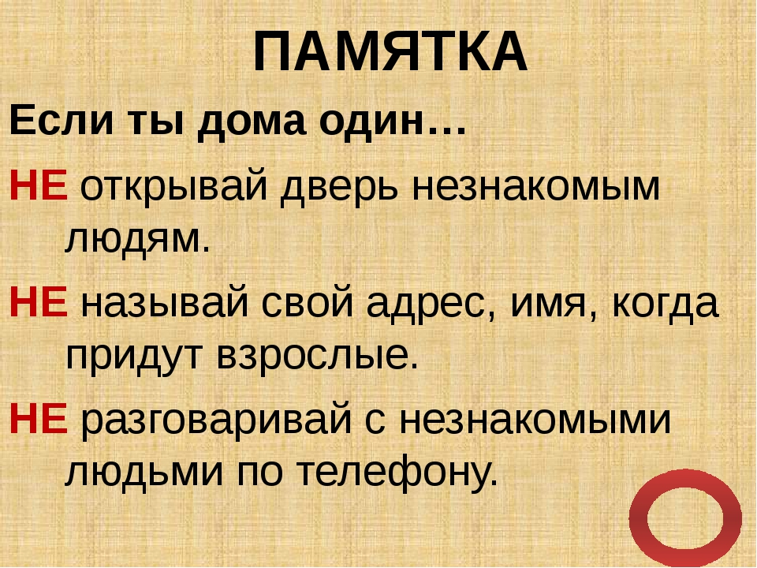
Раздали Памятки «Будь всегда на чеку»
БУДЬ ВСЕГДА НАЧЕКУ!!!
Для этого нужно навсегда усвоить "Правило четырёх "не":
Не разговаривай с незнакомцами и не впускай их в дом.
Не заходи ними в лифт и подъезд.
Не садись в машину к незнакомцам.
Не задерживайся на улице после школы, особенно с наступлением темноты.
А если незнакомец просит показать нужную улицу или заводит ненужный разговор?
Всё равно скажи - НЕТ!

В конце классного часа закрепили, отвечая на вопросы.
-Как вести себя с незнакомыми людьми?
-Куда можно позвонить за психологической помощью? и.т.д.

Ребята из отряда "Юнармия" раздали памятки с
«ДЕТСКИЙ ТЕЛЕФОН ДОВЕРИЯ», работающий под единым общероссийским номером: 8-800-2000-122, по которому окажут экстренную психологическую помощь.

ЗДВР:__________________ Н.А.Дербенева

